1.高频电阻
低频电子学中最普通的电路元件就是电阻，它的作用是通过将一些电能装化成热能来达到电压降低的目的。电阻的高频等效电路如图所示，其中两个电感L模拟电阻两端的引线的寄生电感，同时还必须根据实际引线的结构考虑电容效应；用电容C模拟电荷分离效应。

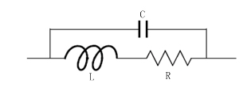
电阻等效电路表示法
根据电阻的等效电路图，可以方便的计算出整个电阻的阻抗：

下图描绘了电阻的阻抗绝对值与频率的关系，正像看到的那样，低频时电阻的阻抗是R，然而当频率升高并超过一定值 时，寄生电容的影响成为主要的，它引起电阻阻抗的下降。当频率继续升高时，由于引线电感的影响，总的阻抗上升，引线电感在很高的频率下代表一个开路线或无 限大阻抗。
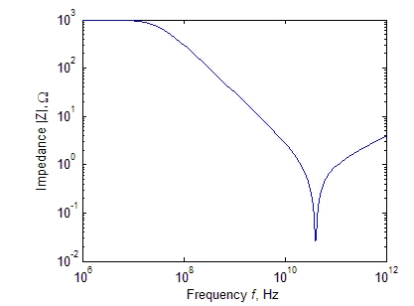
一个典型的1KΩ电阻阻抗绝对值与频率的关系
2.高频电容
片状电容在射频电路中的应用十分广泛，它可以用于滤波器调频、匹配网络、晶体管的偏置等很多电路中，因此很有必要了解它们的高频特性。电容的高频等效电路如图所示，其中L为引线的寄生电感；描述引线导体损耗用一个串联的等效电阻R₁；描述介质损耗用一个并联的电阻R₂。

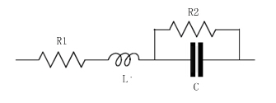
电容等效电路表示法
同样可以得到一个典型的电容器的阻抗绝对值与频率的关系。如下图所示，由于存在介质损耗和有限长的引线，电容显示出与电阻同样的谐振特性。
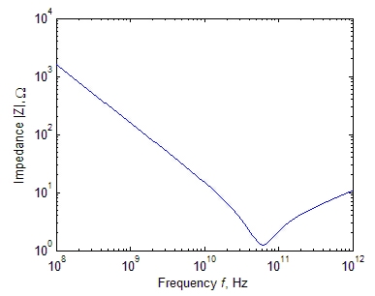
一个典型的1pF电容阻抗绝对值与频率的关系
3.高频电感
电感的应用相对于电阻和电容来说较少，它主要用于晶体管的偏置网络或滤波器中。电感通常由导线在圆导体柱上绕制而成，因此电感除了考虑本身的感性特征，还需要考虑导线的电阻以及相邻线圈之间的分布电容。电感的等效电路模型如下图所示，寄生旁路电容C和串联电阻R分别由分布电容和电阻带来的综合效应。

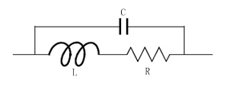
高频电感的等效电路
与电阻和电容相同，电感的高频特性同样与理想电感的预期特性不同，如下图所示：首先，当频率接近谐振点时，高频电感的阻抗迅速提高；第二，当频率继续提高时，寄生电容C的影响成为主要的，线圈阻抗逐渐降低。
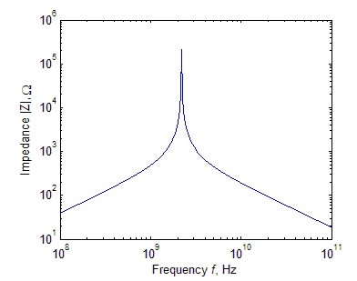
电感阻抗绝对值与频率的关系
总 之，在高频电路中，导线连同基本的电阻、电容和电感这些基本的无源器件的性能明显与理想元件特征不同。读者可以发现低频时恒定的电阻值，到高频时显示出具 有谐振点的二阶系统相应；在高频时，电容中的电介质产生了损耗，造成电容起呈现的阻抗特征只有低频时才与频率成反比；在低频时电感的阻抗响应随频率的增加 而线形增加，达到谐振点前开始偏离理想特征，最终变为电容性。这些无源元件在高频的特性都可以通过前面提到的品质因数描述，对于电容和电感来说，为了调谐 的目的，通常希望的到尽可能高的品质因数。

